ENTREVISTA/RELATO DE PESQUISA
As ruínas do saber:
desafios e diálogos de estudantes indígenas na universidade

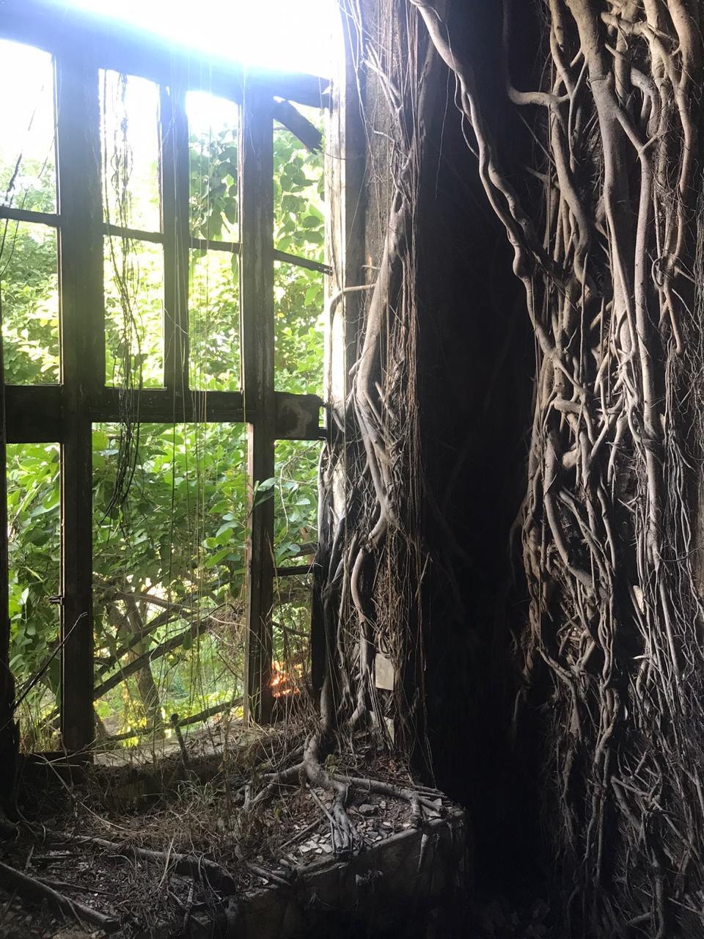
Raízes que insistem em resistir a construção de prédios, ao asfalto e a colonização.
Antigo prédio do Museu do Índio, no Rio de Janeiro, que hoje está dentro do território da Aldeia Marakanà.
Entre mundos
“Mesmo sem pintura a cor da minha pele denuncia o maior crime de todos os tempos, e eu to aqui pra constranger você por ainda estar viva enquanto você diz que estou morta” Kaê Guajajara - Karaiw, UZAW

Um encontro inusitado em um lugar surpreendente e sob um contexto excepcional. Essa talvez seja a maneira mais precisa de descrever esse diálogo que, a princípio, nasce como uma conversa descontraída entre dois amigos que são obrigados a pensar e a encontrar maneiras de sobreviver a todo tempo, sem perder de vista quem são, suas identidades étnicas e suas raízes tradicionais. Essa conversa, que agora adquire caráter documental, busca abrir os olhos da sociedade brasileira para a realidade dos povos tradicionais e seus filhos que resistem ainda nesse território. Também mira recontar a história através das palavras de quem sempre esteve nessas terras e ainda assim foram os que mais sofreram com o projeto civilizatório que roubou as suas vozes, destruiu seus lares, derramou seu sangue por todos os lados e lhes privou do direito de existir como são. Por isso podemos dizer que um encontro como esse é inusitado, afinal quem diria que depois de tantos séculos de guerra colonial e genocídio, dois jovens indígenas poderiam se encontrar para conversar em uma pequena área preservada de mata atlântica, dentro do campus universitário da UFRJ, de frente para a baía da Guanabara ─ hoje muito poluída, vítima também do progresso suicida colonizador ─, sendo os dois estudantes da universidade e engajados em repensar as grades de seus cursos em busca de reconhecimento e credibilidade ao conhecimento dos povos originários, apropriado de tantas formas pela academia e a ciência moderna.
A simples existência de jovens assim já seria suficiente para comprovarmos a falha do sistema colonial sob o qual se construiu o que nos acostumamos a chamar de Brasil. No entanto, a natureza de nossas existências, assim como a persistência da mesma lógica colonial de 1500, nos obriga a travar uma verdadeira guerra pela nossa gente e sua memória, de acordo com esse novo contexto histórico que enfrentamos. As batalhas se transformaram com o tempo, e se hoje Mundurukus e Puris já não lutam da mesma maneira que seus ancestrais lutaram, isso não quer dizer que a guerra tenha chegado ao fim: a paz ainda não parece próxima para os povos originários, porém seus métodos de guerrear hoje também são outros.
Dois povos de forte vocação guerreira, que não só desenvolveram essa tradição em contato com outros povos de suas regiões, como também travaram grandes batalhas contra o exército dos invasores, defendendo seus territórios, a floresta e os seus modos de vida. E souberam se transformar nesses séculos de contato, sobrevivendo a ataques, invasões, escravidão, estupros e sequestros em massa, inúmeras epidemias e o contágio por diferentes doenças em uma verdadeira guerra bacteriológica, além da perseguição religiosa, da miscigenação forçada e tantos outros ataques da colonização brasileira.
Diversas formas de luta são tecidas e dão forma as resistências indígenas no país que, hoje, se expressam em nossas artes, nas músicas que compomos, livros que escrevemos, em nossas falas em público sobre nossa história, vida e luta; nas teses, artigos e trabalhos que produzimos nas universidades, e tantas outras ações que tomamos no sentido de transmitir um pouco da pluralidade de nossas vozes e pontos de vistas originários sobre a história e realidade atual, de acordo com nossas perspectivas. Entendemos a urgência de difundir em todo meio possível nossas próprias narrativas, tendo em vista que grande parte da população é ignorante quanto aos povos indígenas no que diz respeito a sua história, seus saberes e sua importância para o mundo. Afinal, esse é o resultado da narrativa construída, ao longo de séculos de invasão e genocídio, pelo colonizador.

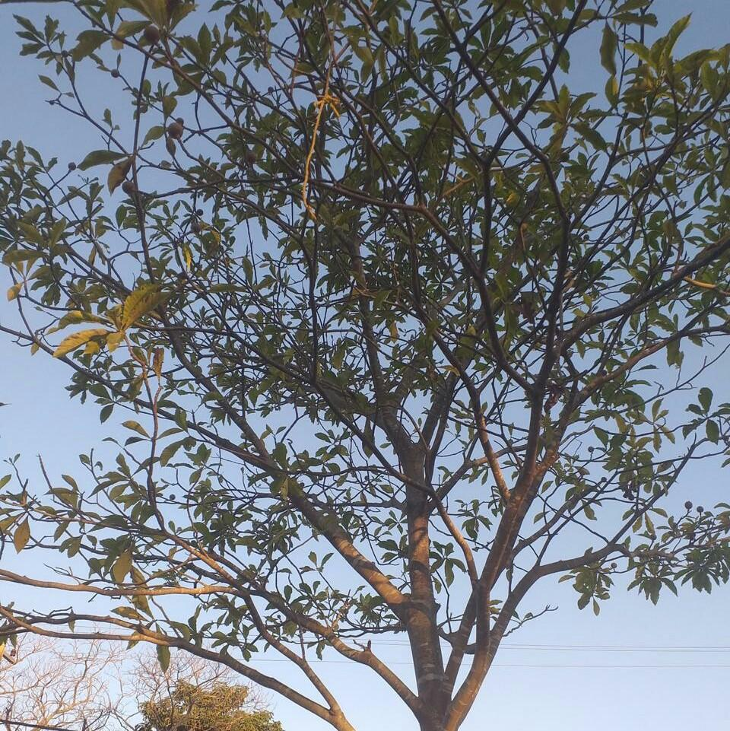
Pé de Jenipapo na cidade universitária; árvore sagrada para muitos povos que usam o seu fruto para produzir tinta e se pintar com grafismos em ocasiões especiais, de acordo com cada tradição.

Metodologia
Em exercício de tornar escrito o nosso entendimento sobre essa vivência na universidade, registramos uma conversa que transcrevemos de uma tarde na ilha do Catalão, uma das ilhas do Fundão, em área de preservação da mata Atlântica da UFRJ. Uma parte do campus que não é frequentada por estudantes, professores e trabalhadores da universidade em geral, mas por moradores da ilha, do complexo da Maré e de outras regiões do entorno da baía ─ pescadores, jovens e também grupos a passeio ou pesquisa.

Desafios e diálogos
KANDU PURI: Xuteh toxa ey mandjira he Kandu ansehon txemim Puri.
Boa tarde, meu nome é Kandu do povo Puri. Estou aqui com Lucas da etnia Munduruku e somos dois indígenas estudantes na Universidade Federal do Rio de Janeiro.
Entrar na faculdade fez a gente perceber como nesse mundo da universidade falta produção acadêmica feita por nós indígenas. Mas que ao mesmo tempo sobre indígenas tem muita: nós enquanto objeto de estudo de tantas áreas da academia que historicamente e ainda agora nos enxergam sob o prisma do eurocentrismo. Então, nós enquanto sujeito é o que está mais faltando nesse espaço dito da ciência. E acreditamos ser o que mais acrescentaria para essa sabedoria: nós falando por nós mesmos.
Nossas vozes estão invisibilizadas, então decidimos fazer esse e outros trabalhos para demarcar um espaço dentro da universidade, por um espaço de produção nosso, entre nós indígenas, tentando chamar cada vez mais outros indígenas para defenderem suas histórias nessa verdadeira guerra do pensamento, da mentalidade que é travada na academia, uma grande disputa de narrativas, para que juntos possamos deslegitimar as narrativas racistas que tanto nos atingem e ferem. É claro que encontramos muita dificuldade na busca pela oportunidade de ter uma produção com autonomia, livre de uma orientação que condicionasse o nosso trabalho sob outros modos de pensamento. E pra fazer isso precisamos fazer uso da oralidade, da fala, por que para nós é como o conhecimento e a sabedoria fluem, na fala e nas ações no mundo real ─ mais do que na escrita e no pensamento em um ambiente controlado, que é o modo de conhecer do rayon — e a partir disso trazer a nossa perspectiva.
LUCAS MUNDURUKU: eu sou Lucas, de origem Munduruku, acho que o que queremos passar nesse trabalho é justamente sobre como esse conhecimento é produzido, de como o nosso conhecimento vem de livros diferentes: nossos livros são nossos avós, nossos mais velhos, nossos ancestrais, todo o conhecimento que já existia quando viemos para esse mundo. Só que, pelo jeito que as coisas estão, esses conhecimentos não têm voz e é cada vez mais importante darmos voz, aproveitar esses espaços que temos na academia para mostrar que nós também produzimos conhecimento. E para respeitarem nosso jeito de produzir nossa ciência, os saberes que vêm das aldeias. É muito importante estarmos fazendo trabalhos assim, mudando a lógica da escrita, porque a escrita não é da nossa tradição. Eu sou o primeiro da minha família que teve mais acesso a educação do pariwat. Fazer esse trabalho, dessa forma oral, é continuarmos sendo fiéis à transmissão das palavras que recebemos do mais velho, levando adiante e registrando esse conhecimento que vem sendo produzido a partir de uma outra perspectiva e que é fruto de uma outra relação com o mundo.
Nesse trabalho nos propomos também a relatar um pouco da nossa experiência. Muitas pessoas ainda perguntam como fica o indígena na universidade, se ele acaba virando branco, e o que estamos fazendo é lutar pelo nosso próprio espaço na universidade e na cidade, onde a gente não precise virar branco, pelo contrário. O ideal é que não houvesse universidade porque a universidade a gente sabe que são as aldeias, são nossas famílias, é a natureza toda que tá aí, a mata.
KANDU PURI: Estar na universidade para nós é uma forma de lutar. A forma de saber está na natureza, nos mais velhos e nas nossas comunidades, então a gente vê a universidade como um meio de protestar e denunciar tudo que está acontecendo, pra poder ter voz, porque ter o diploma do rayon é o que acaba nos dando voz em vários espaços. A gente entra na universidade como muitos outros mas os desafios que encontramos são completamente diferentes. Muitos olham pra cor da nossa pele e já nos julgam, e quando sabem que somos indígenas então, vários preconceitos vêm até nós. Além de ter que se adequar a um tipo de conhecimento que não é o nosso, e que na maioria das vezes vem de fora, pra ter que debater nessas regras, nesses moldes, sendo que toda vez que tentamos quebrar esses ciclos apresentando outras formas de aprender, fazer ou falar, somos boicotados não só pela instituição mas também por professores e colegas.
Então é essa nossa experiência na academia, de sermos questionados e atacados por todos os lados e só poder confiar em quem está numa situação parecida. Como não tem muitos indígenas na UFRJ, a gente acaba estando juntos, em vários espaços, com os estudantes e professores negros. Isso é muito bom porque fortalece nossa luta que já vem de muito tempo, nos alinhamos com povos negros em muitos momentos da história.
Só que, ao mesmo tempo, são ancestralidades que vem de África com suas formas de saber e, por mais que em muitos momentos tenhamos pontos de vista parecidos e soframos com o racismo e preconceito, em outros temos muitas diferenças que devem sempre ser identificadas e valorizadas. Nós indígenas estamos habituados a lidar com diversos povos, então pra nós é fácil dialogar com as diferenças, com a diversidade. Mas na academia é justamente ao contrário. A nossa diferença parece que pesa em nosso relacionamento lá dentro, onde a todo tempo querem forçar uma universalização do conhecimento, do entendimento do mundo.
LUCAS MUNDURUKU: É incrível como foram os dois grupos que foram escravizados aqui que tiveram que se unir e trazer uma outra perspectiva. Eu tive oportunidade de estudar e ver que todo conhecimento que se produz ali é o conhecimento branco, feito por eles e para o mundo deles. Mas aqui não é o mundo deles e sim o mundo da nossa ancestralidade e nós sabemos há muito tempo que foi nosso jeito de pensar, o jeito de pensar dos nossos antigos, que nos trouxe até aqui hoje. E se não fosse por eles, se não tivessem cuidado das coisas direito, não existiria amazônia, não existiria floresta, não existiria nada quando o pariwat chegou aqui. Então nossa história vem de muito tempo e quando a gente fala disso na universidade enfrentamos muita resistência, porque falam que isso é pré história, e eles inventaram uma coisa que é a modernidade, que nada mais é do que dizer que eles são um povo moderno, é criar uma maneira de ser no mundo e de humanidade na qual a gente não cabe. Por isso tantas vezes a gente tem dificuldades para entender certas coisas. Às vezes um professor fala que você precisa saber várias línguas, mas quando têm indígenas que falam cinco ou seis línguas indígenas, não é reconhecido. Por que a universidade é um espaço que só pode ser ocupado pelo pariwat pra falar da gente? Nós temos que usar a universidade para registrar nossos saberes e a fonte porque, nesse mundo como está, isso pode ser uma ferramenta para ajudar um parente. Eu vejo muito que os negros pensam parecido, porque eles que somaram nessa luta que travamos, numa parceria para pensar outras formas de relação com o conhecimento e pela liberdade dos nossos povos que estão sendo escravizados, no sentido de não poder pensar e ter um futuro. Porque tudo está sendo destruído aos poucos. Por isso temos que retomar os espaços, tem que chegar a hora da retomada, a hora de voltarmos para casa e ter autonomia sobre nossas vidas porque se não a gente vai adoecendo, vivendo que nem pariwat, num espaço cheio de doença. É importante ter espaços de aprendizado fora desse modelo, mesmo aqui dentro porque a universidade tem que ser um lugar aberto a todas as formas de conhecimento, e não lugar de um só jeito de pensar.
KANDU PURI: Ela (universidade) já homogeiniza tudo, principalmente na forma de colocar o aprendizado dentro de uma sala de aula. Por exemplo: A gente teve que vir à floresta, a mais próxima que temos acesso na cidade, nas proximidades da universidade na Ilha do Fundão, para conseguir botar a cabeça no lugar e realizar um trabalho, diferentemente do que esperam e exigem de nós na universidade que é produzir conhecimento dentro de uma sala de aula com debates fundamentados apenas em textos e filtrados pela visão dos professores, tão distantes da vida real… ou seja, um conhecimento sem a sabedoria, sem o saber fazer. E a gente aqui (na mata) consegue botar pra fora o que pensamos de uma forma direta e precisa, diferente do ambiente da universidade que já tira do foco, distrai, tira a nossa tranquilidade por termos que lidar com diversas situações, como preconceito e falta de oportunidade. E isso influencia a gente na hora de fazer uma prova, assistir uma aula ou ler um texto. Para isso é preciso ter um estado de tranquilidade que muitas vezes nós não podemos ter. E ainda assim é exigido da gente, só que não é garantida condição pela academia, então temos que nos virar, buscar nosso espaço para se organizar e articular tudo isso.

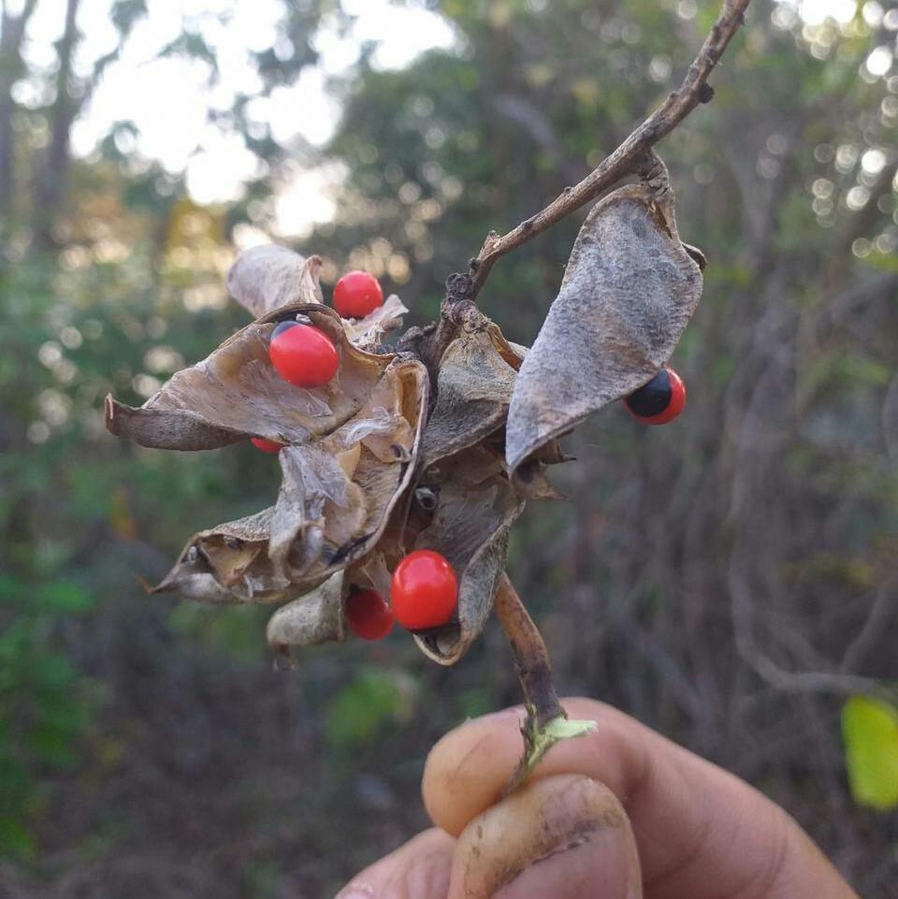
Sementes nativas de olho-de-pombo encontradas na área de preservação ambiental da cidade universitária; usadas para confecção de adornos ritualísticos e produção artesanal.

LUCAS MUNDURUKU: Não dá para ficar o tempo todo no centro com milhares de pessoas, diante de tanta desigualdade, muita gente passando fome quando na verdade temos um conhecimento que vem dos nossos mais velhos e que poderia construir um mundo melhor. Mas a verdade é que no meio dessa guerra acabamos nos submetendo a essa situação muitas vezes.
KANDU PURI: Até mesmo no caminho para a faculdade encontramos dificuldades. Eu que moro na favela ─ porque transformaram os indígenas em pobre nas cidades ─ estou sujeito a tiroteio, operação policial, revista policial pela cor da minha pele e o lugar onde moro. Pois aqui funciona assim e pode ter qualquer situação violenta no meu caminho. Depois tenho que pegar um ônibus e minha alimentação precisa estar garantida: ou como na rua, que é caro, ou como em casa e, nesse caso, às vezes o tempo que levo para chegar na faculdade já é suficiente para estar com fome de novo. Se eu escolher usar o bandejão pode estar faltando, estar incompleto, às vezes atrasa ou já está bem em cima do horário da minha aula. Fora o custo de todo material que tenho que ter e então para ter esse dinheiro, mesmo na universidade pública, eu preciso ter um trabalho pra sustentar essa vida. Como indígena aqui na cidade tenho três escolhas: trabalhar com carteira assinada, e aí vou ter que abdicar da minha cultura, não vou poder estar com os grafismos, usar meus adornos e nem falar na minha língua, e ter de se apagar é uma morte ─ e mesmo assim corro um alto risco de não conseguir um emprego; posso também trabalhar de forma autônoma como camelô, que precisa de muita energia e tempo para gerar uma renda adequada; ou então posso escolher trabalhar com minha própria produção de arte, da minha cultura, e aí estou sujeito a falta de oportunidade, de espaço para trabalhar, à pessoas desvalorizando meu trabalho, considerando ele um trabalho pior, e ao preconceito.
LUCAS MUNDURUKU: Preconceito porque não pode andar muito pintado, se não as pessoas olham estranho. Mas por outro lado se não se pintar e não usar adornos, não é lido como “índio de verdade”. A gente não tem espaço mesmo, somos invisibilizados a todo momento, até quando somos chamados de índio, que é uma forma de negar e invisibilizar ainda mais quem a gente é, nenhum de nós somos “índio”.
KANDU PURI: Nós, quando nos encontramos com parentes de várias outras etnias, enxergamos tanta diversidade entre nós; olho para o Guajajara do Maranhão e o vejo de um jeito, o Munduruku do Pará vejo de outro jeito, o Puri do Sudeste de outro, Pataxó da Bahia de um outro jeito e o Xukuru de Pernambuco de um outro.... A gente se enxerga tão diverso entre nós e, no entanto, às vezes chega uma pessoa e nos vê juntos e diz que nós somos "tudo índio", como se fossemos uma coisa só… aqui na cidade vejo já as crianças dizendo isso, que outro dia vieram me perguntando se viemos da Índia, como se eu não fosse daqui, como se não fosse originário daqui e como se o próprio menino que perguntou isso não tivesse na família um indígena pois estava nitidamente presente em seus traços…
LUCAS MUNDURUKU: Eu tenho noção, apesar de não ser dito, que a maioria das pessoas que estão vivendo na cidade são filhos de indígenas e depois passam a ser chamadas de pardos, e a gente sabe também que não tem pardo aqui nesse país. Na verdade, são povos originários que viviam e ainda vivem nessa terra que é nossa, só que muitas vezes as pessoas esquecem disso e isso passa o tempo todo sendo apagado. Na universidade não é diferente. Às vezes é difícil até entre nossas alianças com negros, por exemplo, por termos cada um as nossas próprias perspectivas, nossas próprias maneiras de entender o mundo, e daí vem a importância de termos nosso lugar específico, e demarcar nossas diferenças. Mas a intenção nunca é demarcar para guardar, restringir, proibir ou delimitar, mas sim para incluir as diferenças, os outros jeitos de olhar, pegar as visões dos parentes, dos outros irmãos de luta e então produzir a partir da nossa referência. Esse é o caminho que estamos seguindo no sentido de produzir academicamente e poder dar algum retorno aos nossos, pois não dá para fingir que está tudo bem na cidade, como muitos fazem. O mundo ta pegando fogo, está tudo desmoronando por aí.
KANDU PURI: A gente passou por 1km de lixo pra chegar até aqui.

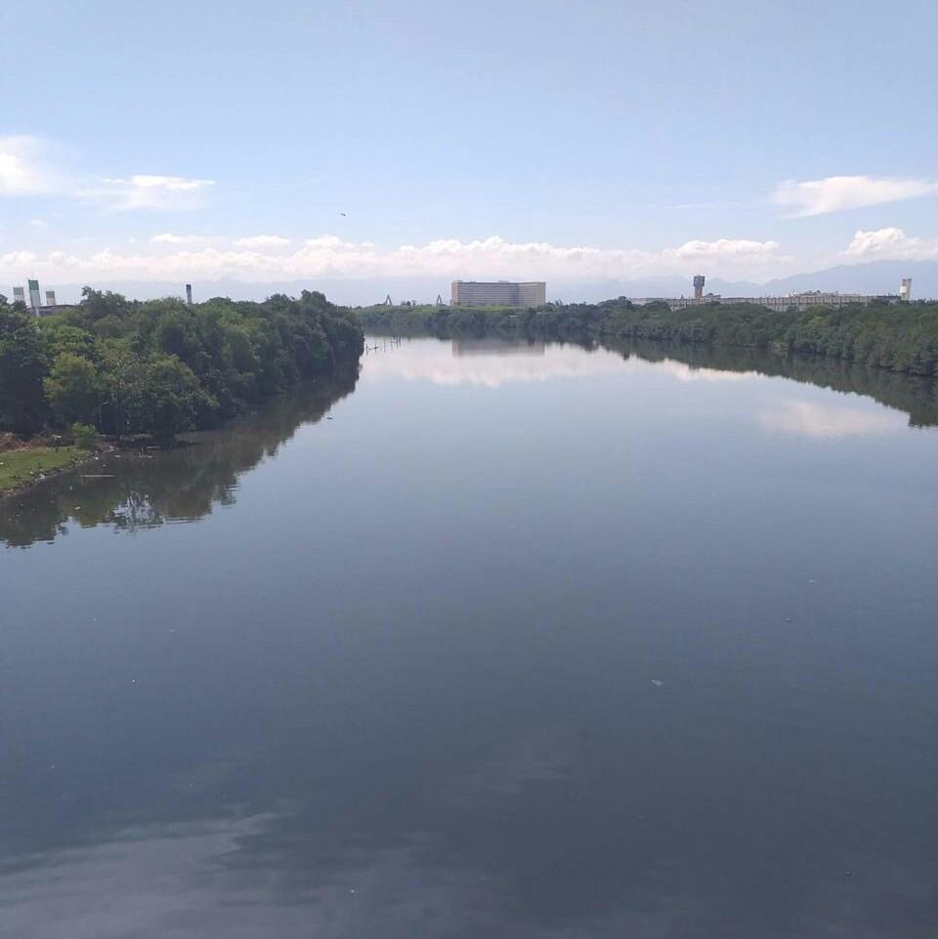
Área de manguezal poluído na Baía de Guanabara, no entorno da cidade universitária.

E essa quantidade de lixo jogada nesse rio, nesse manguezal na baía, é uma imagem que representa bem a mentalidade colonial. A cosmovisão ocidental é a raiz da crise ambiental e do aquecimento global por justamente partir da separação entre as pessoas e a natureza, alimentando desrespeito e exploração desenfreados. O que mais é produzido nessa lógica é lixo para ser jogado dentro dos rios, para a poluir e destruir a natureza e seus ecossistemas. Para isso, o rayon expulsa da terra os povos que nela sempre estiveram presentes com suas culturas milenares, em defesa das florestas e que cuidaram dela como sua grande mãe; age somente para benefício próprio, roubando as riquezas naturais que deveriam permanecer onde estão pois garantem equilíbrio no meio ambiente e condições favoráveis para o bem viver.
Nós entendemos que isso parte do espírito colonizador, nós o vemos e o sentimos em muitos lugares, e ele se expressa na forma de organizar o território, na forma de construir, de viver; nas formas de se vestir, de significar o corpo, conversar, pensar e enxergar o mundo. Isso é propagado através de inúmeras instituições, em famílias ao longo de gerações; também por livros, músicas, histórias, lendas, pela cultura e muitas formas de comunicação e transmissão de costumes e valores. As grades curriculares que nos deparamos nos cursos de Ciências Sociais, Filosofia e História na UFRJ são também parte disso, extremamente eurocentradas. Elas canonizam os pensadores europeus e valorizam apenas pensadores brasileiros que dão continuidade à mesma linha de pensamento. Isso hierarquiza as escolas do pensamento e assim nossos saberes milenares são inferiorizados. Não apenas isso está expresso na grade e nas ementas dos cursos, mas, sobretudo, está em toda a estrutura da universidade. Mais uma manifestação do espírito colonizador que está nos afetando diretamente. Ainda mais em uma universidade como a UFRJ, onde praticamente todos os prédios dos campi são construções coloniais que até foram usadas pela família imperial, em sua estadia no Rio de Janeiro, e hoje estão adaptadas para o espaço acadêmico: Instituto de Filosofia e Ciências Sociais e História era a Academia Militar do Império. A Faculdade Nacional de direito era o Senado do Império. O Museu Nacional, que também abriga a pós-graduação em antropologia e linguística, entre outras áreas de pesquisa, é o palácio do Imperador D. Pedro II, tendo conservada sua arquitetura colonial. Foram pessoas indígenas e africanas escravizadas que ergueram e trabalharam por séculos nessas construções. Hoje os corpos dos descendentes desses mesmos africanos e indígenas estão, em grande parte dos casos, apagados sob outras classificações, como "pardos". E estes realizam os mesmos serviços que seus ancestrais, agora sob o preceito da terceirização, relegados ao subemprego, muitas vezes com atraso ou a falta de um salário já muito abaixo do necessário para sustentar uma família; com seus direitos sendo restringidos a todo tempo pelo regime abertamente usado na UFRJ, a universidade que mais emprega dessa forma: uma espécie de atualização do mesmo sistema colonial.
O corpo docente da UFRJ contribuiu com essa lógica racista e colonial desde o momento em que representou uma das maiores resistências à implementação do sistema de cotas, nas universidades públicas do Rio de Janeiro e do Brasil, que só pôde entrar em vigor após determinação da lei ─ diferentemente de outras instituições que foram adotando as cotas por decisões internas, com destaque para a pioneira entre as públicas do Rio de janeiro, a UERJ. E mesmo após a implementação das cotas foram registrados inúmeros casos entre docentes e discentes de racismo e discriminação com cotistas, além de boicotes à sua permanência. Nesse contexto que ingressamos na universidade, no primeiro período de 2015, com o desafio de iniciar uma graduação que não estava adaptada ─ e ainda não está ─ à realidade de seus novos estudantes indígenas, negros e pobres, de diferentes regiões do Brasil. Também as coordenações dos cursos, pró-reitorias de ensino e o restante da comunidade acadêmica não tinham interesse e intenções de facilitar a nossa vida, muito pelo contrário.
Ao mesmo tempo o país enfrentava um cenário político caótico devido ao contexto da Copa do Mundo de 2014, especialmente no Rio com as revoltas de 2013 que também denunciavam o genocídio em curso concretizado na remoção de favelas, aldeias indígenas e assentamentos, e que deixaram tantas famílias em situação de vulnerabilidade. A resposta política, no campo partidário, havia perdido o controle sobre as manifestações populares e independentes desencadeadas por tantos ataques do governo contra os direitos da população, pelos cortes de gastos nas áreas da saúde e educação. E tudo isso em benefício da realização dos grandes eventos e para garantir segurança para o turismo internacional. O próprio movimento indígena fez uma mobilização histórica para barrar o marco temporal no congresso e a exploração em terras indígenas. O movimento estudantil iniciou outra mobilização histórica de ocupação das escolas que estavam em vias de serem fechadas por todo o Brasil, em decorrência dos cortes na saúde e educação. Foram lutas por investimento em educação e contra os ataques e perseguições políticas sofridos pelos mais diversos setores da sociedade que se manifestavam naquele momento.
Nesse cenário, em 2016, ocupamos o IFCS/IH da UFRJ, em um movimento pioneiro entre as universidades do Brasil. Construímos assim o Ocupa IFCS: o movimento negro, junto a estudantes indígenas, a Rádio Pulga, estudantes independentes e apoiadores, para garantir seus lugares em uma universidade que passou a admitir cotistas mas continuava a negar direitos básicos para a permanência dessas pessoas, como alimentação, transporte, auxílio através de bolsas, participação e valorização em projetos de pesquisa. Além disso, entre as reivindicações também estava a revisão da grade curricular pelo devido reconhecimento dos saberes africanos e indígenas. Parte do movimento indígena do Rio de Janeiro, a Universidade Indígena Aldeia Marakanà, teve participação ativa na construção dessa ocupação levando conhecimentos de diferentes etnias para os pátios do instituto e compartilhando em aulas abertas, reuniões com os coordenadores dos cursos, com discentes, docentes e técnicos, a necessidade de fincar nossas raízes e nosso entendimento sobre mundo nas relações acadêmicas. A ocupação estendeu sua luta para outros espaços e suas conquistas foram o bandejão do IFCS/IH e uma abertura de professores e alunos para a introdução de saberes africanos e indígenas no panorama central.
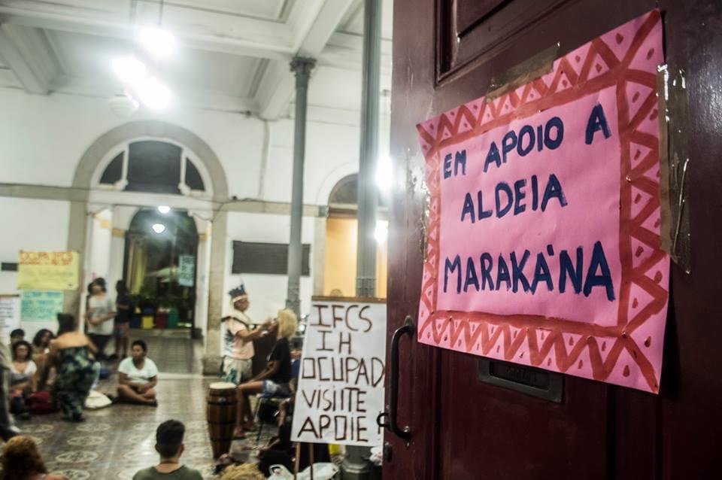
Hall de entrada do IFCS ocupado por estudantes

Daí em diante os desafios continuaram e se intensificou o debate político e racial na universidade. Grupos extremistas passaram a perseguir estudantes cotistas até que viralizou um e-mail, enviado para todos os cotistas e bolsistas da UFRJ, que continha graves ameaças à um estudante negro e LGBT, que pouco tempo depois viria a ser assassinado no campus do Fundão, a poucos metros do restaurante universitário central. Tudo passou despercebido pelas supercâmeras de segurança e toda equipe de segurança interna da UFRJ. Foi muito duro perder um irmão nosso e terminar o ano de 2016 (e até hoje) sem ter respostas para um assassinato que aconteceu tão perto de nós. Um colega que morreu por racismo, homofobia e falta de comoção e mobilização na universidade para solucionar e prevenir casos assim, o que demonstra que ali é um ambiente propício para casos como esse. Passamos a temer por nós também.
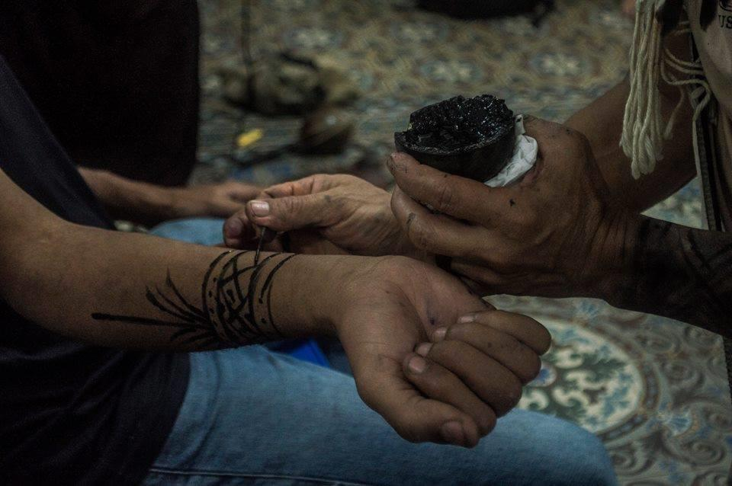
Indígena da Aldeia Marakanà fazendo grafismo de proteção, com tinta de jenipapo, em estudante na ocupação

E, apenas alguns meses depois da ocupação e o assassinato de Diego, nós estudantes indígenas passamos a sofrer perseguições, além daquelas mais explícitas que normalmente vivíamos. Ameaçaram, em pichações constantes pelos prédios da UFRJ, “tomar providências” contra nós, disseram que nosso lugar era na aldeia e não na cidade e que estávamos manchando o nome de um “lugar de família que é a UFRJ”. Saiu até no jornal. Ficamos muito preocupados, nossas lideranças muito preocupadas, mas continuamos mesmo sem ter apoio de quase nenhum setor da universidade.

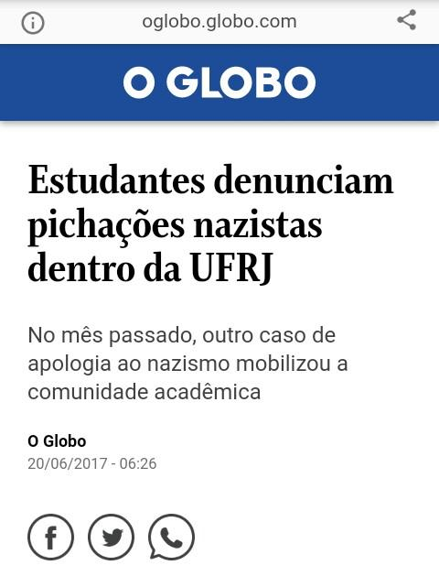
À esquerda e ao centro, a repercussão, pelo jornal O Globo, das ameaças sofridas por estudantes indígenas;
à direita a repercussão, pelo jornal El País, do assassinato de Diego

Apenas o coletivo de estudantes negros e os professores negros nos apoiaram. Acredito que por termos muito em comum na nossa experiência lá dentro e também em nossa história: povos que sofreram etnocídio, tiveram seu espaço negado nos lugares de saber, seus conhecimentos roubados e transformados aos moldes do rayon, que quase sempre fica com o crédito.
Depois disso, no final do ano de 2017, o bloco B do alojamento estudantil da UFRJ, onde eu morava, passou por um incêndio. Lá viviam estudantes negros, indígenas, os descendentes de indígenas, a maioria estudantes de outros estados e até quilombolas. A instituição teve grande responsabilidade com seu descaso. Escolheu não tomar atitude em um local insalubre, deixou ter um incêndio porque o perfil dos alunos ali é o perfil que incomoda a hierarquia da academia. Estudantes indígenas e pretos se formando e lutando pela questão racial e política dentro da universidade não é interessante para eles. Continuar seguindo com as aulas e compromissos acadêmicos passou a ser cada vez mais difícil diante desses acontecimentos. Tive que pedir afastamento do estágio que eu havia conseguido no Museu Nacional, na área de etnologia indígena, dentro da SAE/MN, a sessão de assistência ao ensino. Meu trabalho consistia em catalogar o acervo indígena não catalogado, o que para mim se tornou uma tarefa muito satisfatória por eu estar em contato com parentes de várias etnias na Aldeia Marakanà. Assim pude reconhecer junto a eles vários materiais e realizar meu trabalho como nenhum outro estagiário poderia, conferindo a informação direto de um indígena do povo que produziu o elemento a ser catalogado. Além disso, também cabia a mim e outros estagiários receber escolas do Brasil inteiro com diversas realidades e apresentá-las ao museu e seu acervo, o que eu tinha muito carinho em fazer e foi uma ótima oportunidade de levar conhecimento para crianças e jovens sobre a realidade dos povos originários, o que muitos me diziam nunca ter ouvido antes. Porém, durante meu afastamento, por conta da recuperação dos danos sofridos pelo incêndio no alojamento, o museu Nacional também passou por um incêndio. Todo o acervo indígena, muito material único armazenado sobre línguas até mesmo extintas, foi queimado e perdido, além de parte do maior acervo fora da África sobre o Egito Antigo.
Nós só tivemos a oportunidade de desenvolver pesquisa algum tempo após todos esses acontecimentos, através do grupo de pesquisadores negros, Geru Maa, que começou como grupo de africologia e depois se abriu para nós através do entendimento de que nós indígenas devemos ter voz junto a eles, negros, em todos os espaços, por sermos ancestralidade nesse território. Mais tarde, recebemos um convite para participar de outro grupo de estudos que também tinha como objetivo reunir estudantes negros e indígenas, o grupo Negro e Vermelho.

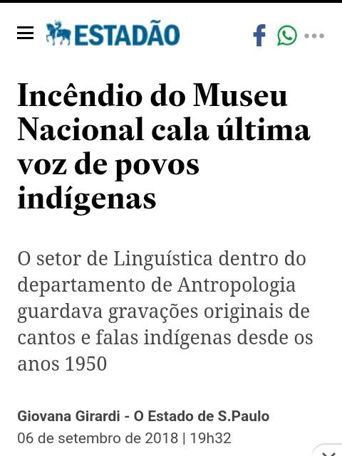
Repercussão, pelo jornal Estadão, do incêndio no museu nacional e seu dano a memória dos povos indígenas

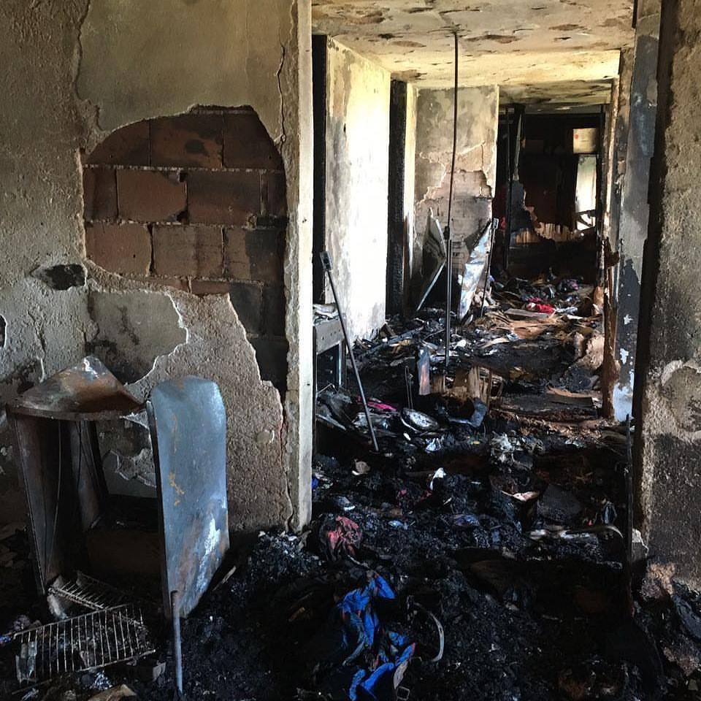
Registro do alojamento estudantil da UFRJ destruído após incêndio

LUCAS MUNDURUKU: o próprio núcleo de estudos ameríndios nasce nas aulas de filosofia antiga africana, onde eu pude perceber que a faculdade, e não só isso, mas também o conhecimento em si, se trata de algo que vai muito além daquilo que estudamos na grade curricular dos nossos cursos. Para nós é muito claro que a grade, em termos de conhecer e atuar no mundo de hoje, está defasada porque trata a todo tempo dos problemas, sejam eles sociais ou até mesmo sobre o “ser”, a partir de uma ótica eurocentrada. Na prática estamos falando que as respostas que seguimos dando para os problemas que aparecem são respostas orientadas por aqueles que nos colonizaram, ou seja, aqueles que nos causaram grande parte das dificuldades que hoje enfrentamos enquanto indivíduos e também comunidades. Ter contato com grupos que afirmavam a possibilidade de outras fontes, que não aquelas que já são as habituais nos espaços acadêmicos, me levou imediatamente a pensar nas minhas próprias raízes e a buscar as respostas que ainda não havia encontrado na universidade junto aos meus, junto à tradição do meu povo e também de outros povos tradicionais desse território que sempre pisamos.
Então eu passei a me interessar mais e mais por esse tipo de aula e questionava um monte de coisa, porque muito do que ouvia durante essas aulas me fazia lembrar das minhas próprias experiências de vida e naturalmente era possível associar essas coisas, diferentemente do que acontecia durante as aulas mais comuns sobre os filósofos europeus. Passou algum tempo até que recebi um convite dos professores para dar início a um laboratório no qual pudéssemos estudar filosofias não ocidentais, e mais especificamente, foi um convite para coordenar um núcleo de pesquisa sobre povos originários. A ideia era criar um grupo em que as fontes de pesquisa fossem autores indígenas, não só os que estão na academia, como também aqueles fora dela. Além disso a gente entendia que era mais do que necessário que não se resumisse apenas àqueles que têm publicações escritas, mas também era fundamental estreitar os laços com aqueles que detém saberes orais e outras produções artísticas. No começo a gente queria que fosse um grupo que contasse apenas com estudantes indígenas e, de certa forma, além deles o grupo acolheu outras pessoas, que não se reconheciam indígenas, mas ainda assim estavam em busca de recuperar seus laços ancestrais muito presentes em seus traços e suas histórias. Então mais uma vez nos deparamos com os mecanismos da invisibilização dos povos originários do Brasil.
A partir de então vieram nossas reuniões, as nossas leituras, até que decidimos realizar atividades abertas ao público. A primeira delas foi uma aula pública com o tema Mulheres Indígenas na cidade. Neste dia convidamos pesquisadoras de três diferentes povos, Guarani, Baniwa e Puri, para falar no salão nobre do IFCS sobre os seus trabalhos e também suas experiências enquanto mulheres indígenas em contexto urbano, ou nesse mundo do branco. A aula foi um sucesso e tocou muitas das pessoas que estavam presentes assistindo. Alguns indígenas nos prestigiaram também com sua presença e ainda conseguimos organizar uma feira de artesanatos e arte indígena. Foi muito importante ver o salão nobre, que representa tanto do status acadêmico colonial, aberto às mulheres indígenas e, não só isso, vê-las naquele lugar de protagonistas diante da comunidade científica que historicamente nos rouba os créditos por nossos saberes e o lugar de fala. Mas de alguma forma isso não foi o bastante, porque percebi que fazendo as coisas assim, por maior que fosse a importância de marcar nossa presença num espaço como um salão nobre, ainda estávamos longe de fortalecer os nossos laços da melhor maneira que entendemos.

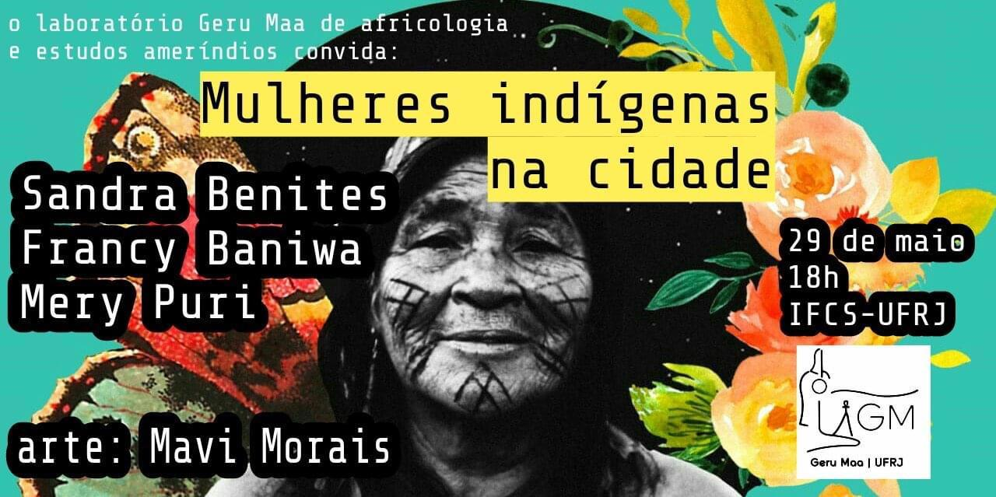
Flyer da aula aberta “Mulheres indígenas na cidade” promovida pelo Núcleo de Estudos Ameríndios do laboratório Geru Maã, com arte produzida pela artista indígena Mavi Morais, de origem Kariri-Sapuyá

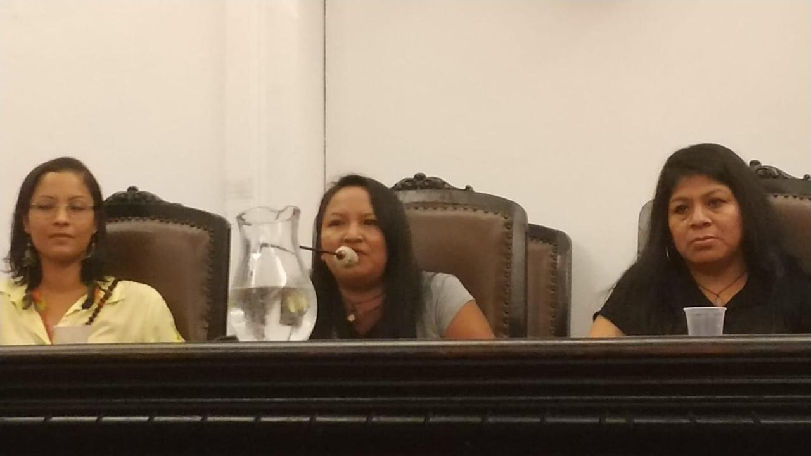
Da esquerda para direita, as palestrantes da aula aberta “Mulheres indígenas na cidade”:
Mery Puri, Fran Baniwa e Sandra Benites Guarani

Então pensamos em um segundo evento, dessa vez sem a formalidade e os modos de operação do pariwat, mas que mesmo assim tivesse um grande impacto de aprendizado. Decidimos organizar um dia com atividades divididas em duas sessões na antiga sala dos alunos da Politécnica, um lugar que se tornou especial para nós indígenas por conta das atividades da ocupação do instituto: primeiro, na parte da tarde, um cine debate com exibição do filme Avá yvy verá: a terra do povo do raio, que é dirigido por Guaranis Kaiwoá, seguido por uma conversa conduzida por uma parenta Guarani do Mato Grosso do Sul e que estuda letras no Rio de Janeiro; já na parte da noite fizemos uma roda de conversa que foi conduzida por pesquisadores, sendo alguns lideranças, de diferentes povos, entre eles Kambeba/Omágua, Paiter Suruí, Ticuna, Baniwa, além de outros indígenas que participaram da roda de conversa de outras etnias como Terena, Xukuru, Guarani e Puri. Essa conversa em roda nos colocou frente a frente, indígenas e não-indígenas e foi uma grande oportunidade de nos ouvirmos a ampliarmos os debates e os conhecimentos acerca do pensamento e das sociedades originárias.
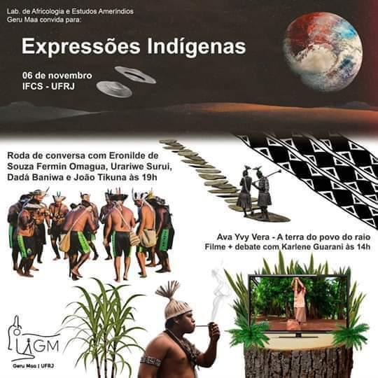
Flyer da roda de conversa “Expressões Indígenas” promovida pelo Núcleo de Estudos Ameríndios dolaboratório Geru Maã, com arte produzida pelo artista indígena Kadu Xukuru

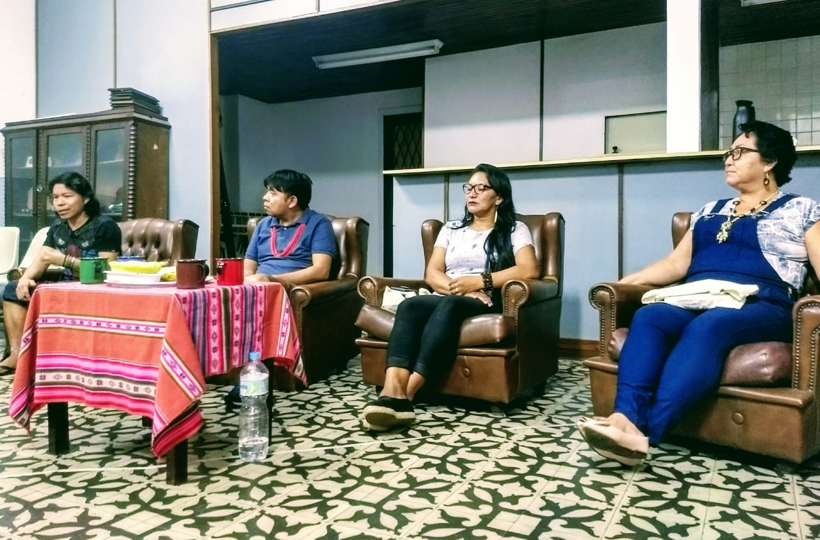
Da esquerda para direita, os palestrantes da roda de conversa “Expressões Indígenas”:
João Ramos Ticuna, Urariwe Suruí, Dadá Baniwa e Eronilde de Souza Fermin Omágua

KANDU PURI: Foi muito importante para nós entender o papel da universidade nas áreas das ciências sociais e da filosofia e perceber a construção e manutenção de discursos que fundamentam a sociedade e alimentam seu espírito colonizador. Também foi essencial entender o nosso papel na estrutura enquanto corpos indígenas para então combater de dentro, num esforço para derrubar narrativas mais que ultrapassadas e promover uma educação anticolonial e anti racista - ou da deseducação desse sistema que alimenta o etnocídio no Brasil. Exercer esse modo de educar envolve combater estereótipos, racismo e as mentiras sobre nós, levando às últimas consequências discursos e práticas anticoloniais. Apenas podemos nos aprofundar nesse caminho e, consequentemente, na retomada cultural, valorizando a riqueza étnica e linguística dessa terra. Enquanto for cobrado de nós o aprendizado das línguas europeias e de um vocabulário distinto no português dentro dos espaços de ensino, do fundamental ao superior, e forem desprezadas as línguas indígenas, africanas e seus falantes, não haverá a tão necessária descolonização, comprometida com os povos historicamente vitimados. Por outro lado, aprofundar discussões, como a das línguas, estritamente no ambiente universitário, com um discurso acadêmico recheado dos vícios conceituais próprios de cada área, apenas cria uma bolha que isola a participação de outras linguagens e colabora para a formação de uma espécie de elite do pensamento decolonial. Assim não se confronta a hierarquização do conhecimento própria da academia e seu modelo colonizador. Somente a reorganiza em uma das faces do neocolonialismo.
Nossa luta segue no sentido de combater todas as práticas etnocidas dessas instituições para responder através da diversidade e para além dos muros da universidade. As narrativas anticoloniais precisam alcançar todos os espaços, comunicar a todos e estarem alinhadas a nossa luta, de acordo com nossa capacidade de diálogo junto às comunidades. Fico extremamente feliz e orgulhoso de nós, indígenas, e dos estudantes e professores negros nos unirmos tanto no Geru Maa quanto no Grupo Negro e Vermelho. Essa ação dá continuidade a histórias de alianças entre povos originários e negros contra o avanço português e de todos os colonizadores sobre esse território. A miscigenação no Brasil foi e é um processo muito violento, imposto no esforço de diluir os genótipos africanos e indígenas, em nome de um embranquecimento. Porém, também houve relacionamentos entre negros e indígenas em nome da resistência de seus povos e culturas.
Na história do meu povo, muito bem lembrado pelos parentes Txâma Xambé e Tutushamum, em seu trabalho Txemím Puri (2019), está a memória de um cacique Puri chamado Vuitir:
"Um destacado exemplo de relação interétnica amistosa, espontânea, entre os Puris e os negros, aparece na história de Vuitir, o líder Puri que fez parte da formação do aldeamento de São João de Queluz, na província de São Paulo em 1800. Inconformado com os maus tratos dispensados aos africanos escravizados presentes no aldeamento e trazidos pelo diretor de índios Januário Nunes da Silva; Vuitir reivindica que cessem os maus tratos dispensados aos negros. Percebendo sua impotência diante daquela situação e não aceitando conviver com aquela realidade, Vuitir vai embora do aldeamento, volta para as matas."

E vai para as matas prometendo lutar e voltar com guerreiros para libertar os africanos escravizados, sendo lembrado em cantos e na tradição oral da região pela população.
Hoje, travamos a mesma luta e incrivelmente nos aliamos aos mesmos grupos em defesa de nossas vidas e identidades que resistem até hoje. E se depender de nós vão retomar sua valorização perante o mundo.
LUCAS MUNDURUKU: No Pará, comunidades ribeirinhas e remanescentes quilombolas se unem com povos indígenas em defesa dos rios, contra o desmatamento. No fim das contas, essa união é possível porque nós temos o sentimento de pertencimento a terra em comum e sabemos que essa se trata da luta pela vida. Sem rio, sem mata, toda essa gente perderia a essência, seu jeito próprio de viver e, mais do que isso, o impacto disso se refletiria diretamente nos grandes centros urbanos. A gente tá falando de um país que passa por cima das suas populações originárias há 500 anos, forçando todas essas pessoas a se aglomerar nas cidades, à mercê de doenças e da pobreza não só financeira, mas também a pobreza do espírito. Pra muita gente é o fim do mundo não poder pescar seu peixe, plantar sua roça e ver seus filhos correndo livres por aí. Isso é o que se vive nas cidades. As pessoas fazem fila para comprar alimentos de qualidade duvidosa, convivem diariamente com níveis altíssimos de poluição e têm desenvolvido crises de pânico, porque têm medo toda vez que um parente sai de casa, têm medo de faltar comida na mesa, têm medo de qualquer uma das milhares de fatalidades que ocorrem diariamente nas cidades. E a gente continua respondendo a tudo isso, enquanto sociedade, com as mesmas respostas de 500 anos atrás. Continua se explorando os recursos naturais muito além da conta necessária, e o governo vendendo uma falsa ideia de que progresso tem a ver com a destruição da floresta e desalojamento de comunidades, Me pergunto até quando a sociedade brasileira vai se dar ao luxo de ignorar o que têm a dizer os mais de 300 povos originários que resistem nessas terras por mais de dez mil anos. Porque eu duvido que a sociedade branca, como vem agindo, vai durar perto disso. Já passou da hora de olharmos para o espelho, nós brasileiros, e admitirmos qual é a nossa origem e o futuro que de fato queremos encarar e semear para próximas gerações. Um futuro curado da febre de poder e todo egoísmo que avança sobre as riquezas que não podem pertencer a somente um, mas precisam ser encaradas como direito do coletivo.

Tecendo um acabamento
“Para a gente, tudo está morrendo, a nossa maneira de comer, de viver. As escolas indígenas sofrem para existir, a nossa língua, tudo. O Rio Tapajós só tem partes ainda limpas por causa de muita luta nossa. É só olhar e ver que os povos indígenas estão vivendo [na floresta] há centenas de anos, e a floresta continua viva também.” Alessandra Korap Munduruku

Esse encontro é sobre olhares que se voltam para o passado e então pretendem convergir em direção a um presente diferente deste para o qual nos empurra a sociedade pariwat ou rayon. Mais que isso, desejam um futuro que tem muito de um passado que várias vezes é dado como perdido, mas que ainda pulsa no seio da terra e no coração de seus filhos que se recusam a abrir mão daquilo que nos foi deixado por nossos ancestrais. É impossível ler esse texto sem que se reconsidere as relações entre as pessoas, a natureza e a cidade, além da própria relação com o “conhecer”.
Espalhar desinformação pela sociedade sobre as culturas e histórias das suas populações originárias, mantendo estas sob um manto de ignorância, é o maior interesse de um estado que luta para deslegitimar as identidades e os povos para então poder roubar suas terras e explorá-las até a exaustão do ecossistema. Os agentes do estado atuam no sentido de bombardear as pessoas com dados absurdos e falsas informações que alimentam o antigo estigma do “índio” de 1500, que desde cedo toda criança que frequenta a escola aprende e logo passa a discriminar indígenas, os enxergando como selvagens que falam errado, inocentes e incapazes de tomarem suas próprias decisões sobre o que é melhor pra si e suas comunidades; frágeis, nus, com corte de cabelo de “cuia”, semelhantes à imagem construída pelo europeu desde as primeiras invasões nessa terra. Porém essa imagem congelada do “índio” não cabe no mundo real e, na prática, não é nada mais que uma ferramenta colonial para deslegitimar a realidade dos mais de 305 povos¹ que existem no Brasil, cada um com sua cultura, falantes de 274 línguas de 5 troncos linguísticos, sendo todos diferentes dessa figura superficial ─ imagem construída e adaptada apenas para legitimar o assassinato, o genocídio e a catequização dos povos indígenas.
Combater essa imagem propagada, pelas escolas, igrejas, comunidade científica e tradição literária, que está incrustada no senso comum de norte a sul é uma ação diária na vida de indígenas. E cada vez em maior escala, quanto maior for o contato com a cidade ─ e grande parte da população indígena brasileira vive nas cidades atualmente. Acontece que esse é um desafio que não se resume apenas ao contato com as pessoas e a sociedade não indígena, mas também envolve toda a carga colonial impressa nas mentes e espíritos. Hoje a luta pela descolonização se dá em todos os espaços, pois todo lugar tem sido usado para propagar o ódio contra populações originárias, desde os espaços físicos, até meios de comunicação de massa e virtuais, como as redes sociais. Por isso, é de enorme importância o que vem acontecendo entre a juventude indígena: a ocupação cada vez maior de diversos espaços aliada ao entendimento do alcance de nossas vozes que se esforçam tanto para se manterem vivas e espalhando vida por meio de músicos, poetas, jornalistas, advogados, deputados, blogueiros, youtubers, cantores tradicionais, artesãos, e tantas outras, seja na cidade ou na aldeia, sempre usando essas ocupações como ferramenta de luta pelos territórios e pela descolonização. Fazemos dessas novas flechas para nossos arcos também.
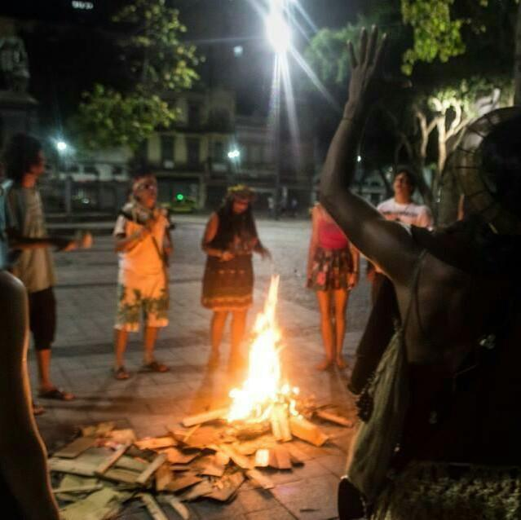
Roda de cantoria diante da fogueira sagrada no largo São Francisco de Paula, em frente ao IFCS;
marco de encerramento de um dia de atividades, da ocupação estudantil na universidade, que contou com participação de indígenas da Aldeia Marakanà

As cidades grandes são enormes ruínas dos nossos territórios tradicionais, das nossas antigas florestas e nossas vidas de outrora. Erguidas sob os ossos de inúmeras nações nativas dessa terra e somente através da utilização do trabalho escravo de corpos indígenas e negros, as cidades cortaram, em nome do progresso colonial, toda a relação de respeito e cuidado com a natureza que vem cuidando de nós há milênios; fomos jogados, os filhos da terra, em esgotos a céu aberto, e forçados a nos alimentar do veneno produzido, com muito derramamento de sangue dos nossos, pelas grandes indústrias e fazendas; condenados a alfabetização em uma língua que não é nossa e ao esquecimento compulsório das nossas raízes e tradições. Grande parte da população que teve sua identidade e origem violentadas sob o nome de “pardo” no Brasil está enquadrada, após séculos de miscigenação forçada, na invisibilização a serviço do roubo de terras. E muitas vezes há um duplo apagamento sobre essa categoria de cor: se a condição “pardo” já significa apagamento de identidades indígenas, há espaços em que essas identidades não são sequer levadas em conta e associam "pardo" apenas ao embranquecimento de pessoas negras. Mais uma vez desconsiderando a presença indígena nas cidades e em outros contextos além das aldeias e terras indígenas demarcadas. E na maioria dos casos quem é identificado como "pardo" é fruto de miscigenação forçada, e esse termo é empregado para ocultar a diáspora indígena que povoa as cidades. A melanina também vem dos povos de Abya Yala. Da mesma maneira a ideia de índio, brasileiro, pardo, mulato, caboclo, sertanejo, ou tantas outras que servem de ferramenta para legitimar e reforçar o racismo estrutural. E mais profundamente, as ideias de raça e racismo, cultura, etnia, religião, país, território, terra e até mesmo a concepção de que somos humanos, alimentam um sistema de exploração desenfreado que forja uma superioridade humana e branca sobre toda a natureza, restringindo à esta o poder de construir e destruir.
Enquanto isso nossos ancestrais nos deixam formas de viver e um legado baseados no respeito e no cuidado com a terra, que é uma verdadeira mãe: nos alimenta, abriga e nos faz ser quem somos. Hoje nosso esforço é no sentido de valorizar e demarcar o lugar dos conhecimentos indígenas em todos os espaços possíveis, para combater o projeto colonizador em todas as suas facetas e garantir nossos territórios para que as próximas gerações possam também levar adiante o legado dos nossos antigos.

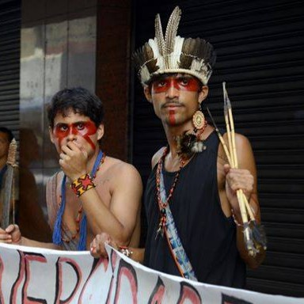
por
Lucas Munduruku (à esq.)
Kandu Tupã Puri (à dir.)

REFERÊNCIAS BIBLIOGRÁFICAS

PURI, Tutushamum; PURI, Txâma Xambé. Txemim Puri - Povo Puri, 2019

NUNES, Jamille. A complexidade do “pardo” e o não-lugar do indígena, 2019

KRENAK, Ailton. Ideias para adiar o fim do mundo. Companhia das Letras, 2019

KOPENAWA, Davi e ALBERT, Bruce. A queda do Céu: palavras de um xamã yanomami. Companhia das Letras, 2018.

DUARTE, Nelly. Minha vida como estudante no mundo dos brancos. 2017.

BARRETO, João Paulo Lima e SANTOS, Gilton Mendes dos. A volta da Cobra Canoa: em busca de uma antropologia indígena. 2017.

CUSICANQUI, Silvia Rivera. El potencial epistemológico y teórico de la historia oral: de la lógica instrumental a la descolonización de la historia. Revista Temas Sociales, 1987.
ANI, Marimba. Yurugu: uma crítica africano-centrada do pensamento e comportamento europeu. Africa World Press, 1994.

KILOMBA, Grada. Plantation Memories: episodes of everyday racism. Unrast, 2010.

HOOKS, Bell. Olhares negros, raça e representação. Editora Elefante, 2019.

Dados do IBGE
Termo de origem Quéchua que denomina o continente hoje conhecido como América do Sul.

